1. win7之间共享文件夹：
2. 关闭防火墙

或者：防火墙->高级设置->入站规则->新建规则

端口->tcp->特定本地端口（137-139,445）提交此规则即可

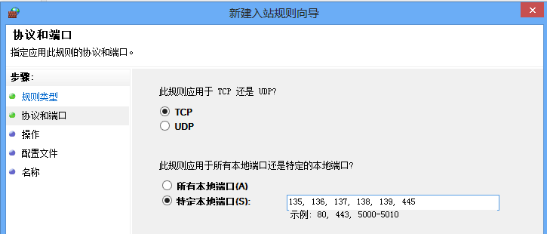

Samba服务所使用的端口和协议：

1）Port 137 (UDP) - NetBIOS 名字服务 ； nmbd

2）Port 138 (UDP) - NetBIOS 数据报服务

3）Port 139 (TCP) - 文件和打印共享 ； smbd （基于SMB(Server Message Block)协议，主要在局域网中使用，文件共享协议）

4）Port 389 (TCP) - 用于 LDAP (Active Directory Mode)

5）Port 445 (TCP) - NetBIOS服务在windos 2000及以后版本使用此端口, (Common Internet File System，CIFS，它是SMB协议扩展到Internet后，实现Internet文件共享)

6）Port 901 (TCP) - 用于 SWAT，用于网页管理Samba

1. 创建共享文件夹
2. linux下创建共享文件夹（samba）
3. 关闭iptables或者设置input允许samba端口

或者在设置完smb.conf并重启smb服务之后，

netstat –tlunp | grep “:13”//查看呢137-139端口有没有开启

1. 将SELinux设为宽容模式或关闭

$ setenforce 0 //设为宽容模式

$ getenforce 或者 $ sestatus //检查当前模式

也可以在/etc/selinux/config中永久修改

注：<1>SELinux支持三种模式：

Enforcing：强制模式

Permissive：宽容模式

Disabled：关闭

<2>SELinux 的策略：

Targeted：针对网络服务限制较多，针对本机限制较少，是默认策略

Strict：完整的SELinux限制，限制方面较为严格

如果修改了策略则需要重启；如果由Enforcing/ Permissive改为Disabled或者由后者改为前两者也需要重启；Enforcing之间Permissive改变不需要重启。

1. 修改/etc/samba/smb.conf

[share]

comment = gx

path = /tmp/share

public = yes

read only = no

1. testparm

systemctl restart smb.service

现在就可以通过windows访问linux下的共享文件夹了。

1. linux下共享文件夹（NFS）